util/libsrc/util/file-util.c
doxygen and doxybook2
Sat, 14 Mar 2026 08:20:34 +0900
目次

ファイル

util/libsrc/util/file-util.c

インクルード元
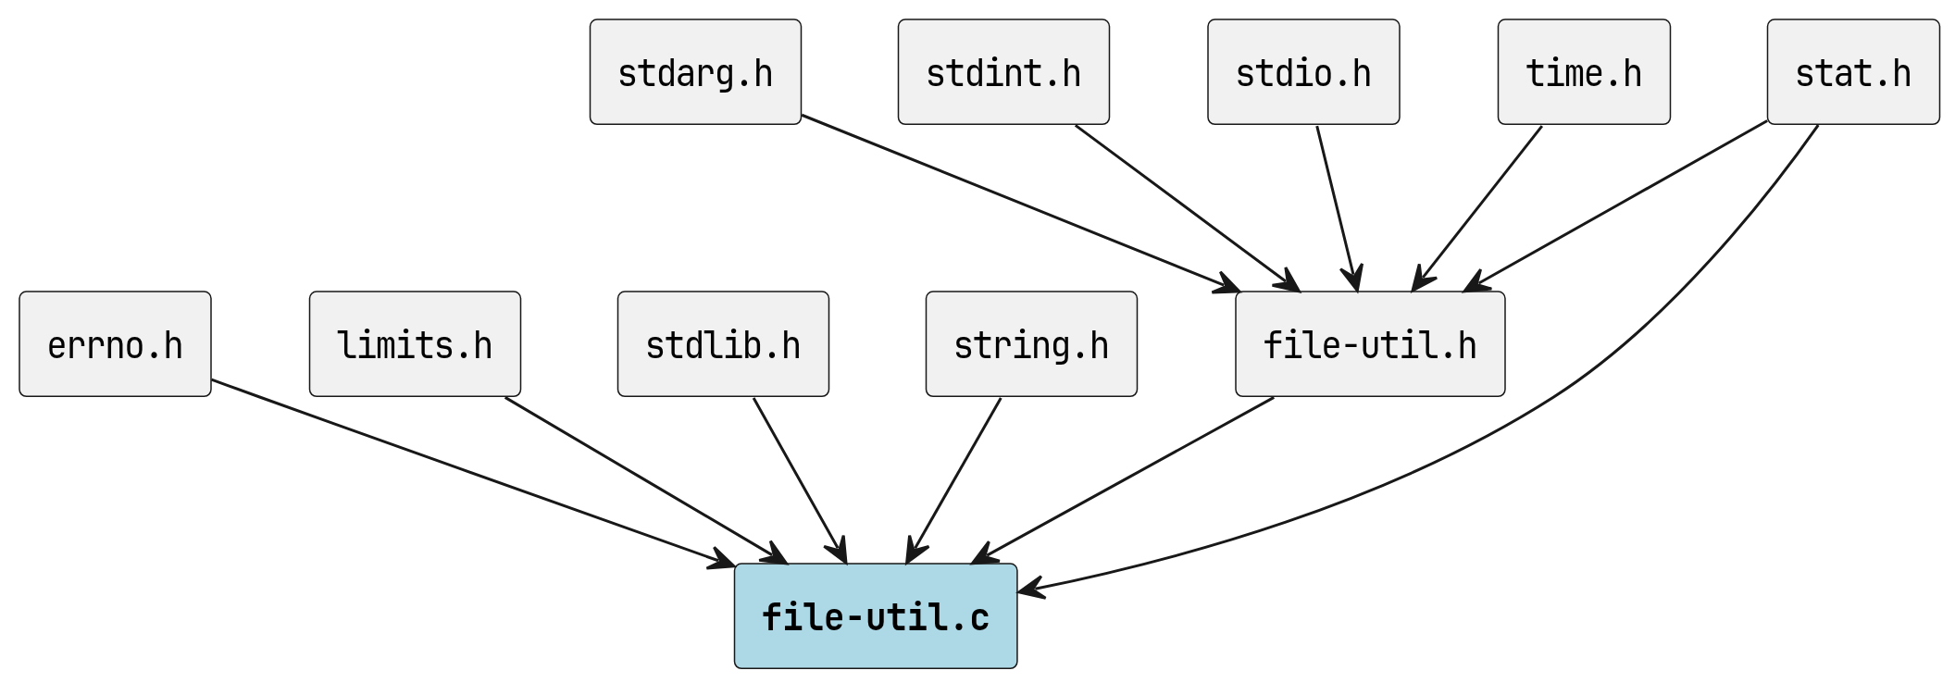
file-util.c のインクルード元

関数

fopen_printf
FILE *WINAPI fopen_printf ( const char *modes, int *errno_out, const char *format, ... )
printf 形式でファイル名を指定してファイルを開きます。
本関数は、呼び出し元が printf と同様の書式指定を用いてファイル名を組み立てられるようにするための fopen ラッパー関数です。
指定された書式文字列 (format) と可変引数 (…) からファイル名を生成し、その結果を用いてファイルをオープンします。
書式展開には vsnprintf を使用し、生成されたファイル名が OS の制限や内部バッファ長に収まらない場合、またはファイルのオープンに失敗した場合は NULL を返します。
失敗理由の取得が必要な場合は errno_out を指定してください。 指定された場合、環境に応じたエラーコードを格納します。

引数
- modes [in] ファイルのオープン モード (“r”, “w”, “a”, “rb”, “wb” など)。
- errno_out [out] エラー コードの格納先。 Linux では errno の値、Windows では fopen_s の戻り値を格納します。 NULL を指定した場合、エラー コードの取得は行いません。
- format [in] ファイル名の書式文字列 (printf 形式)。
- … [in] 書式文字列に対応する可変引数。

戻り値
成功した場合は FILE* を返します。失敗した場合は NULL を返します。

補足
ファイル名の最大長は OS の制限に従います (Windows: MAX_PATH=260, Linux: PATH_MAX=通常4096)。

使用例 (エラー コードの取得なし)
FILE *fp = fopen_printf("r", NULL, "data_%d.txt", 123);

使用例 (エラー コードの取得あり)
int err;
FILE *fp = fopen_printf("r", &err, "data_%d.txt", 123);

stat_printf
int WINAPI stat_printf ( file_stat_t *buf, const char *format, ... )
printf 形式でファイル名を指定する stat ラッパー関数
この関数は、printf と同じ形式でファイル名を指定してファイル情報を取得します。 内部で vsnprintf を使用してファイル名をフォーマットし、stat を呼び出します。

引数
- buf [out] ファイル情報を格納する構造体へのポインタ (file_stat_t 型)
- format [in] ファイル名のフォーマット文字列 (printf 形式)
- … [in] フォーマット文字列の可変引数

戻り値
成功時は 0、失敗時は -1

補足

ファイル名の最大長は OS の規定値です (Windows: MAX_PATH=260, Linux: PATH_MAX=通常4096)

file_stat_t は、Linux では struct stat、Windows では struct _stat64 の typedef です

Linux では stat()、Windows では _stat64() を使用します

警告
Linux と Windows では構造体のフィールドが異なるため、プラットフォーム固有のコードが必要です
- Windows には st_blksize, st_blocks フィールドがありません
- st_ctime は Linux ではメタデータ変更時刻、Windows では作成時刻を表します

使用例
file_stat_t st; int ret = stat_printf(&st, "data_%d.txt", 123);

定数、マクロ

FILE_PATH_MAX
#define FILE_PATH_MAX PATH_MAX

